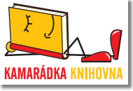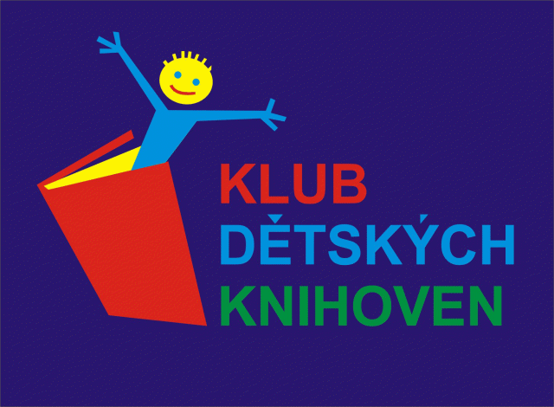[Ceiba](http://eshop.ceiba.cz/)[](http://www.google.cz/url?sa=i&rct=j&q=logo+ministerstva+kultury+%C4%8Dr&source=images&cd=&cad=rja&docid=Pmc9DbCq5SBX4M&tbnid=9QGhb8ZBKqe5iM:&ved=0CAUQjRw&url=http://www.internetprovsechny.cz/internet-do-knihoven-je-mrtev-at-zije-internet-pro-knihovny/bar-ces-poz/&ei=qy6nUf21FcH2O7P6gagF&bvm=bv.47244034,d.bGE&psig=AFQjCNH7ccUrUTYxxq3sxXhvjPxydnY92w&ust=1369997325604721)

**Soutěž o nejlepší dětskou knihovnu má vítěze**

Praha 1. 6. 2017

**Vítězkami soutěže o nejlepší knihovnu pro děti a nositelkami titulu Kamarádka knihovna za rok 2016 se staly Knihovna města Hradce Králové a Městská knihovna Louny. Na slavnostním setkání v Knihovně Jiřího Mahena v Brně to dnes oznámila odborná porota. Knihovny převzaly titul i hlavní ceny od partnera soutěže – firmy CEIBA. Oceněny byly i další knihovny – vítězové jednotlivých velikostních kategorií. Těm věnoval ceny další partner soutěže, firma MINDOK. Součástí slavnostního obřadu byl i křest knihy „Lapálie v lampálii“ autorů Martina Šinkovského a Ticho 762. Tuto „knížku pro prvňáčka“, kterou vydává Svaz knihovníků a informačních pracovníků ČR s podporou projektu Čtení pomáhá, dostane v červnu téměř 30000 čtenářů – žáků prvních tříd z celé České republiky.**

Soutěž Kamarádka knihovna, pořádaná Svazem knihovníků a informačních pracovníků ČR (SKIP) a oběma partnery (CEIBA, MINDOK), probíhá už od roku 2007 pod záštitou Ministerstva kultury ČR. Cílem je motivovat knihovny k lepším službám a co největší vstřícnosti k dětským uživatelům. Kromě královéhradecké a lounské knihovny se do finálové soutěže o hlavní cenu dostaly ještě další dvě vynikající knihovny, které zvítězily ve svých velikostních kategoriích: Městská knihovna Dobříš a Městská knihovna Valašské Klobouky.

Vítězkami se knihovny staly nejen za dobrá vysvědčení, která jim vystavili jejich dětští čtenáři, ale především za vynikající služby, které dětem poskytují. Jedním z hlavních kritérií je procento dětských čtenářů z dětské populace v obci. Např. v Městské knihovně v Kamenici nad Lipou je to více než 61% všech dětí z města! V porotě, která rozhodla o vítězi, byli zástupci SKIP a jeho Klubu dětských knihoven, Národní knihovny ČR, partnera soutěže, firmy CEIBA a také zástupce vítěze předchozího ročníku, tedy Městské knihovny Havířov.

Soutěže se zúčastnilo přes 70 knihoven, do posledního kola postoupilo 14 nejlepších, z nichž pak vzešli 4 vítězové kategorií a nakonec také Kamarádky knihovny z Hradce Králové a Loun. Zejména tyto, ale i další soutěžící knihovny dokazují, že mohou být vyhledávanými kulturními, vzdělávacími i společenskými centry komunity nejmenších obcí i největších měst.

***Svaz knihovníků a informačních pracovníků ČR (SKIP)*** je profesní a stavovská organizace, která se věnuje zvyšování úrovně práce a prestiže knihoven a zlepšování podmínek pro jejich činnost. Angažuje se v oblasti vzdělávání, koncepční a legislativní činnosti, mezinárodní spolupráce a podpory čtenářství a informační gramotnosti ve společnosti.

***Firma Ceiba s.r.o.*** je již 15 let osvědčeným dodavatelem vybavení pro knihovny v Česku, Slovensku, Maďarsku a Polsku. V nabídce firmy lze najít vše potřebné pro každodenní provoz knihoven, od drobných pomůcek, stojánků a tiskopisů, fólií na balení knih a materiály pro opravy knih až po knihovní nábytek a regálové systémy. Knihovnami jsou také často vyhledávány služby vypracování návrhu interiérů knihoven, aplikace protislunečních a bezpečnostních fólií nebo závěsného obrazového systému.

Ceiba s.r.o.

Jana Opletala 1265

Brandýs nad Labem-Stará Boleslav

[www.ceiba.cz](http://www.ceiba.cz/)

***MINDOK***je vydavatelství moderních společenských her pro děti i dospělé.

www.mindok.cz

**Kontakty:**

Mgr. Zlata Houšková, Svaz knihovníků a informačních pracovníků ČR

[Zlata.Houskova@gmail.com](mailto:Zlata.Houskova@gmail.com), tel. 773 461 554

Mgr. Roman Giebisch, Svaz knihovníků a informačních pracovníků ČR

[Roman.Giebisch@nkp.cz](mailto:Roman.Giebisch@nkp.cz), tel. 739 614 027